  ISAE UNIVERSIDAD | SISTEMA DE INFORMACIÓN  UNIDAD TÉCNICA DE EVALUACIÓN  DIRECCIÓN DE EXTENSIÓN Y ASUNTOS ESTUDIANTILES
 |  | 2016

PROYECTO N°14 - RED DE COMUNICACIÓN DE GRADUADOS
ACTIVIDAD N°7 - ALIMENTAR LA RED CON ACTIVIDADES ATRACTIVAS PARA LOS GRADUADOS

1. NOMBRE DE LA ACTIVIDAD: Alimentar la red con actividades para los graduados.
2. OBJETIVOS: Mantener comunicados a los graduados de nuestras actividades en primera instancia para que participen de ellas y en segunda para que vean el resultado de las mismas creando así su interés en futuros eventos y un sentido de pertenencia.
3. FECHA: de junio a diciembre
4. LUGAR: Campus central
5. RESPONSABLES: Dirección de Extensión
6. PARTICIPANTES: Enlaces de la Dirección de extensión en todas las sedes
7. ESPECTATIVAS INICIALES: Hacer participes de las actividades extracurriculares a los graduados de ISAE UNIVERSIDAD.
8. DESCRIPCION DE LA ACTIVIDAD: Se suben en la página web previa y posteriormente todas las actividades extracurriculares realizadas en cada una de las sedes. Cada enlace envía la información a la Dirección de extensión, el Director de Extensión revisa, edita y redacta luego envía a Relaciones Públicas para que sea puesta en la página.
9. LOGROS FINALES: Graduados participaron de las actividades en las distintas sedes.
10. ELEMENTOS COMPLEMENTARIOS: Actividades donde participaron egresados, las mismas fueron subidas a la página web de ISAE UNIVERSIDAD
Comunicación con Egresados

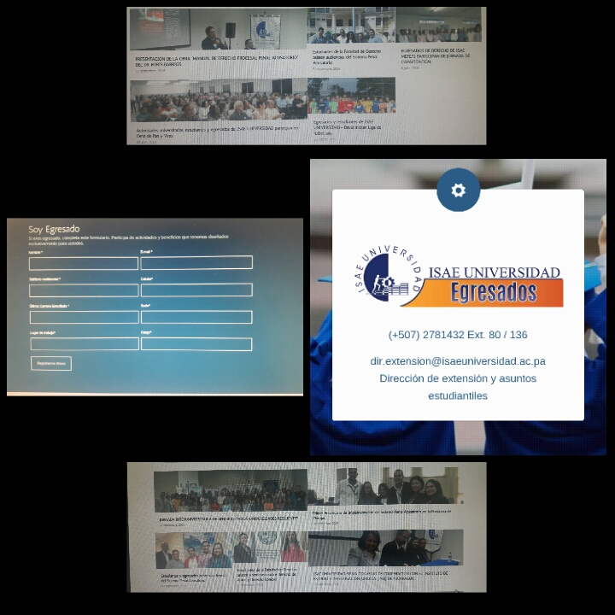

Cena de Pan y Vino, Sede Darién
26 de abril del 2016

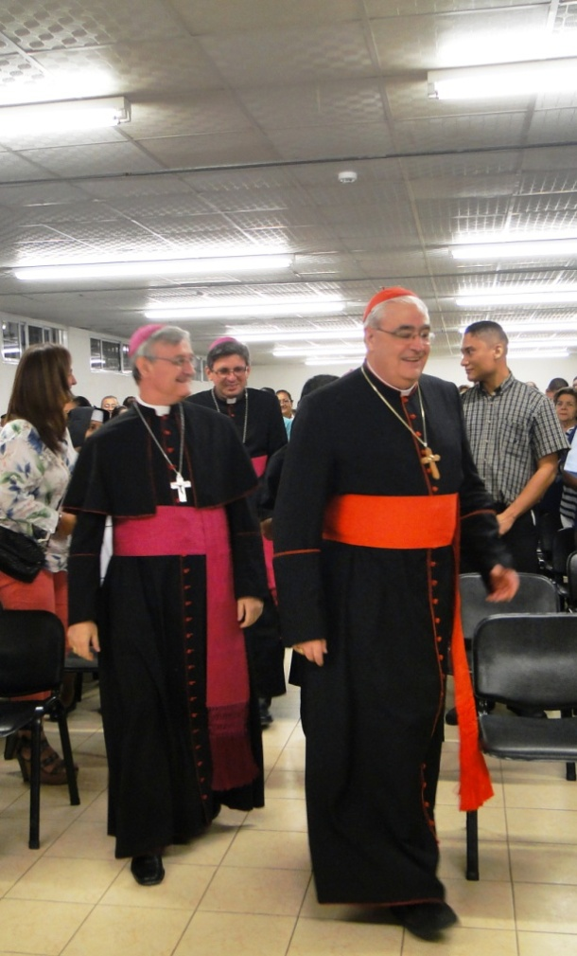
Foto 1. Entrada de monseñores a la cena de Pan y Vino

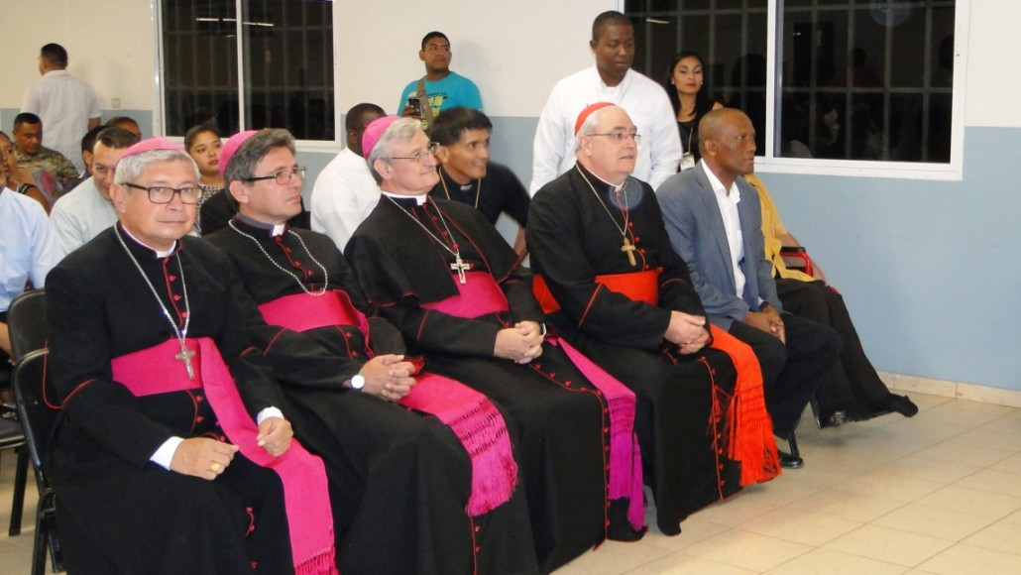
Foto 2. Asistencia a Cena de Pan y Vino

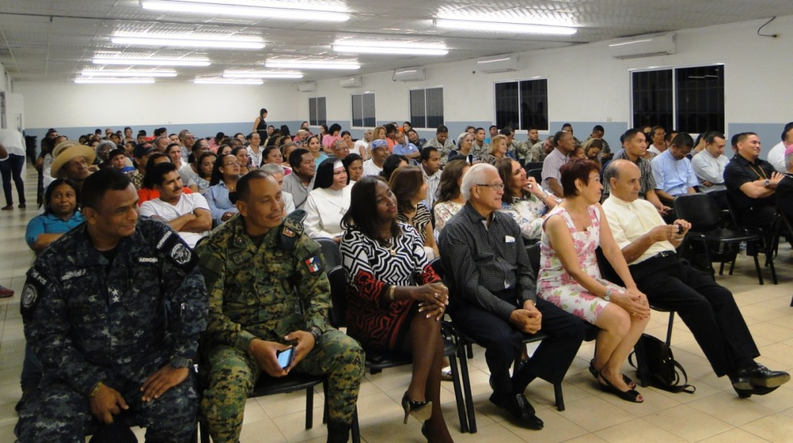
Foto 3. Autoridades de la Policia Nacional, Dr. Plutarco Arrocha, Dra. Xiomara de Arrocha, autoridades de ISAE UNIVERSIDAd

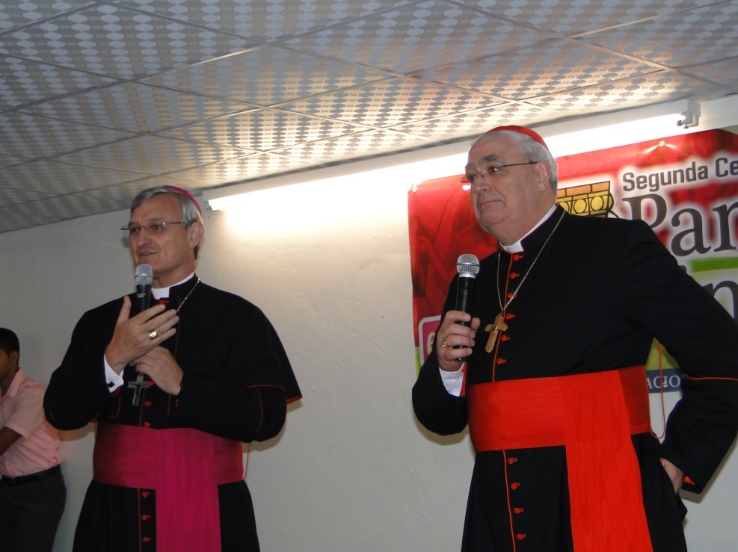
Foto 4. Monseñor dando las gracias por la asistencia

Liga Egresados y Estudiantes Futsal, Sede David
28 de marzo del 2016

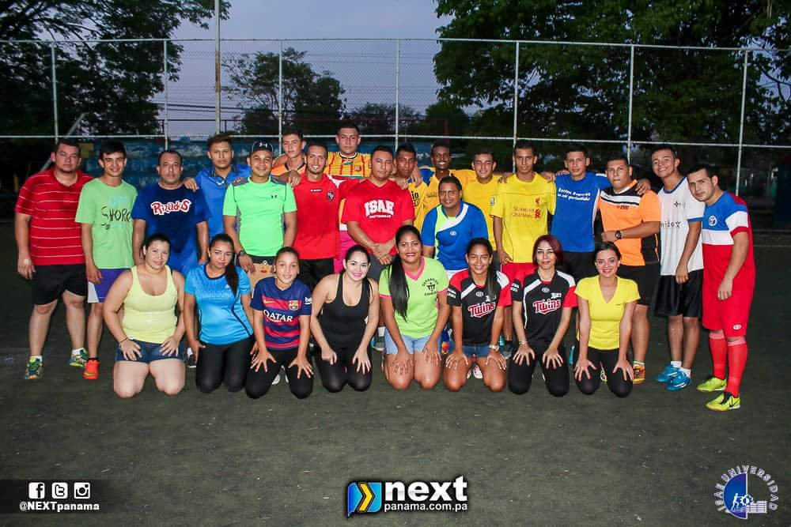
Foto 1. Equipo Masculino y Femenino Futsal

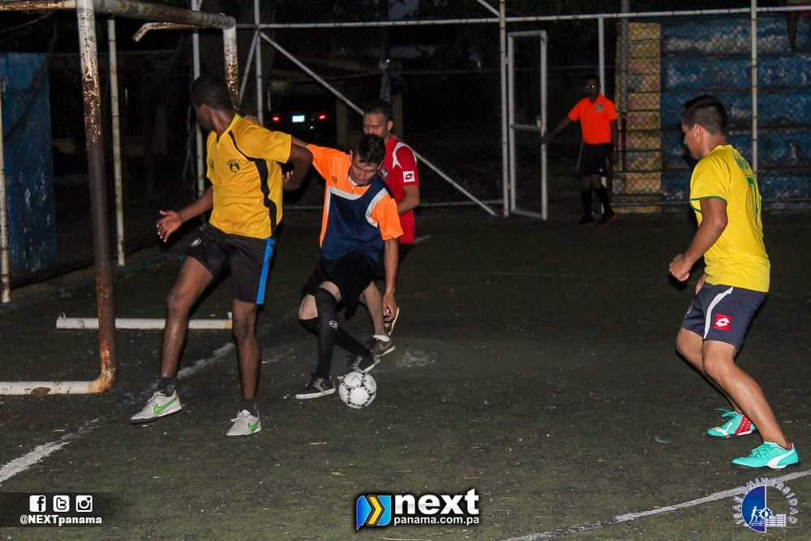
Foto 2. Equipo Masculino en partido

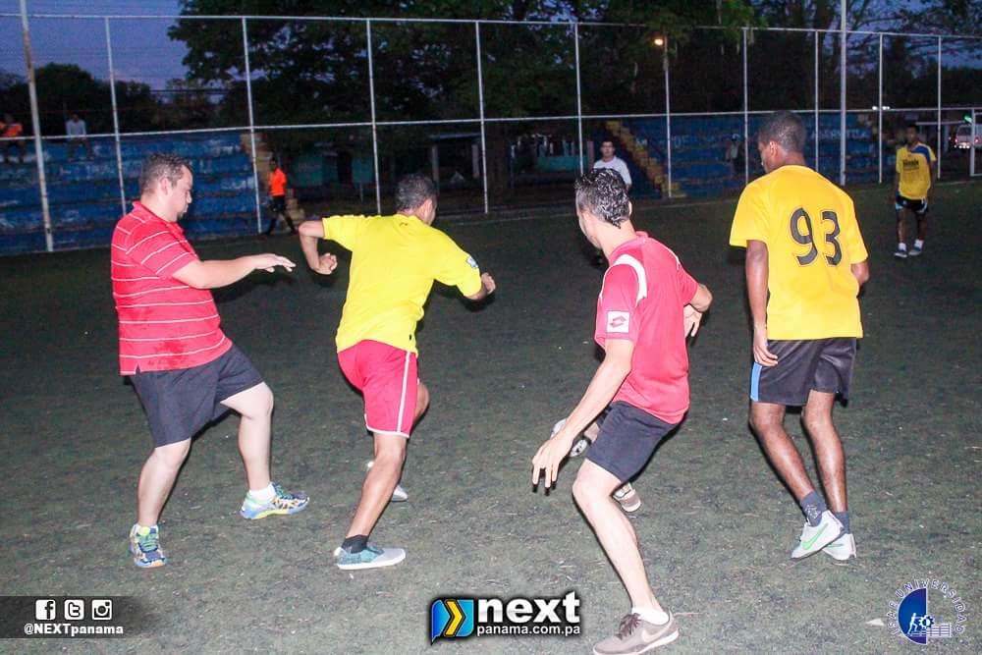
Foto 3. Equipo masculino disfrutando del partido

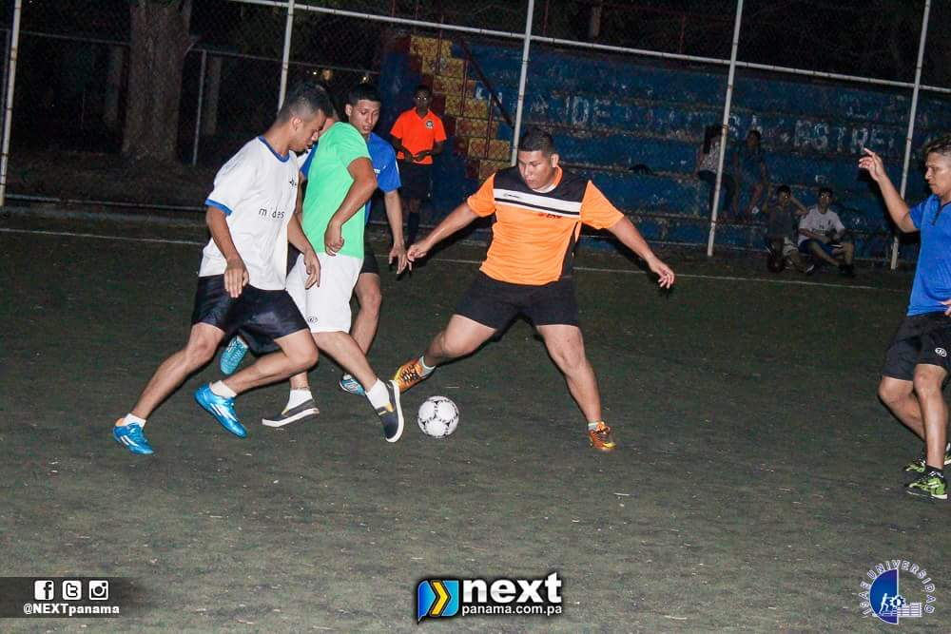
Foto 4. Egresados y Estudiantes de ISAE UNIVERSIDAD en partido

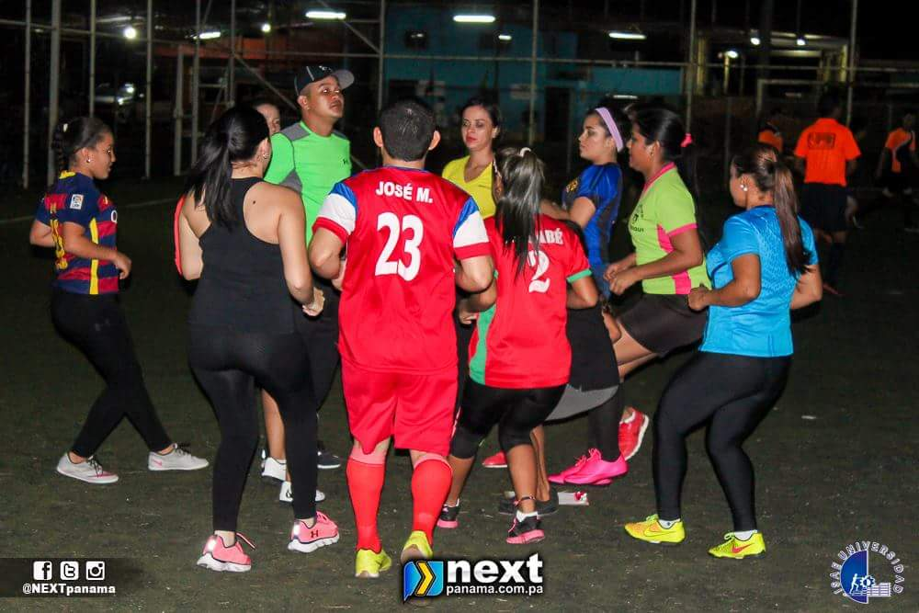
Foto 5. Equipo femenino en preparación para disputar su primer partido

Estudiantes y Egresados, asisten a Audiencia del Sistema Penal Acusatorio, Sede Panamá
20 de septiembre del 2016

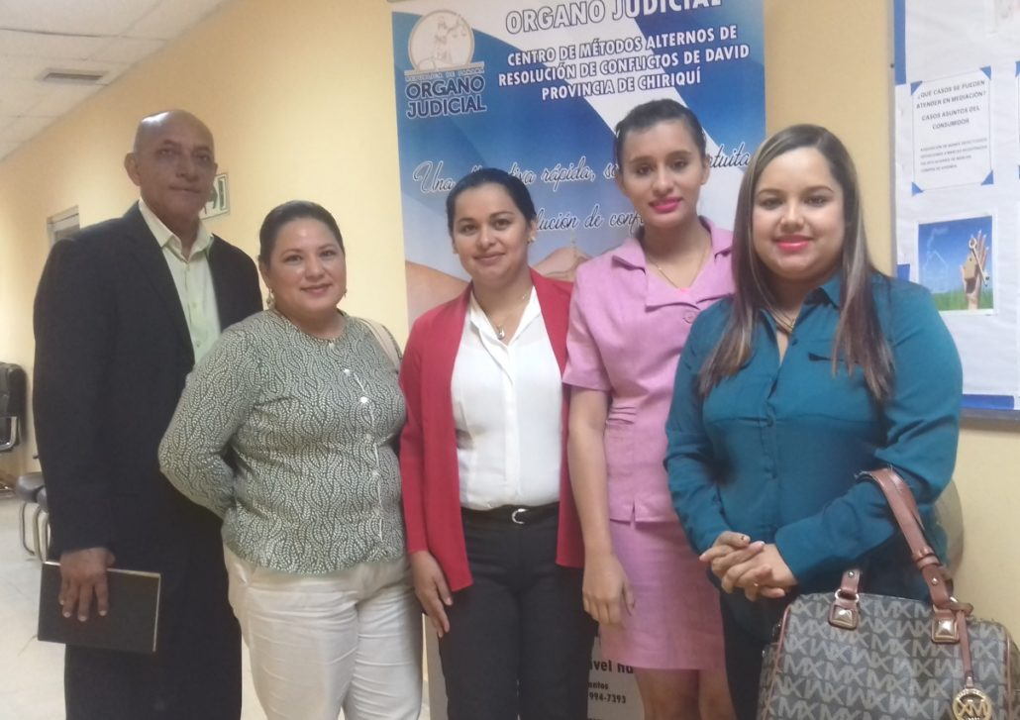
Foto 1. Asistencia a la primera Audiencia del Sistema Penal Acusatorio

Egresados acuden a capacitación, Sede Metetí
6 de julio del 2016

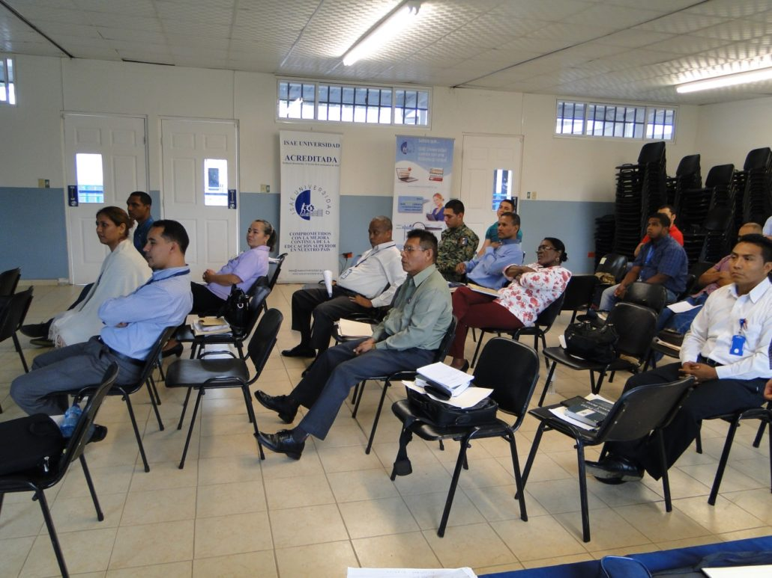
Foto 1. Egresados de sede Metetí acuden a capacitación

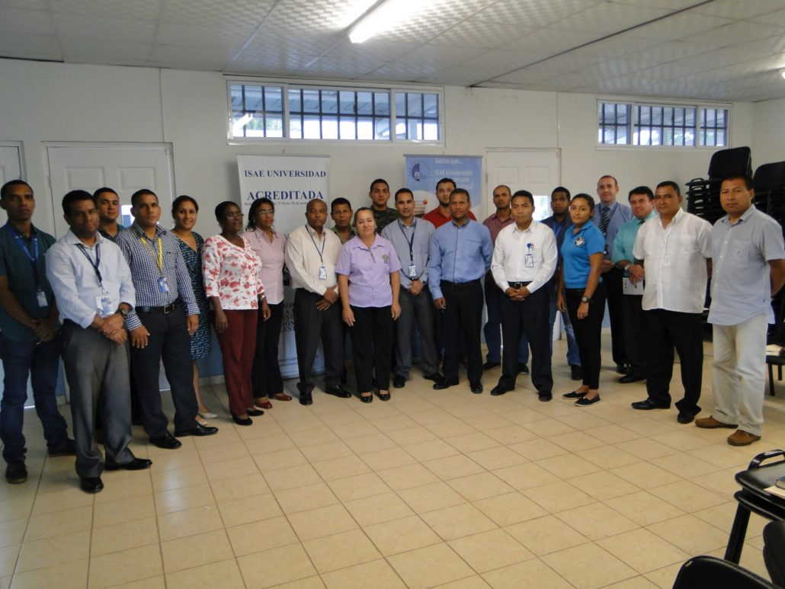
Foto 2. Asistentes a la capacitación

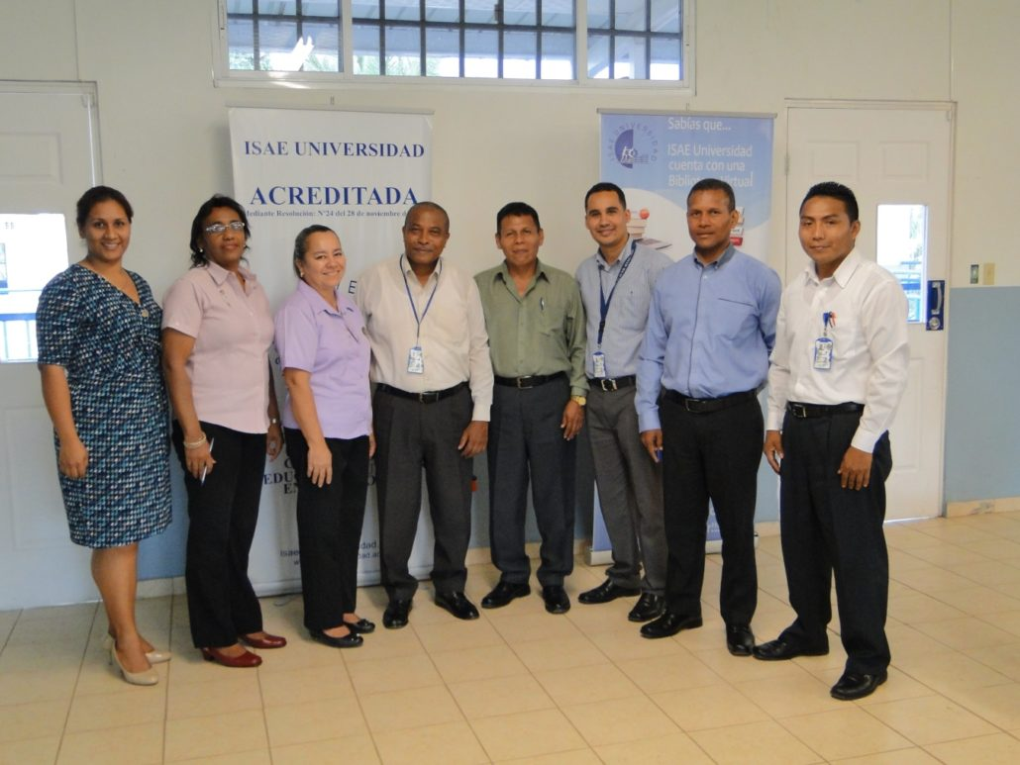
Foto 3. Egresados de ISAE UNIVERSIDAD sede Metetí

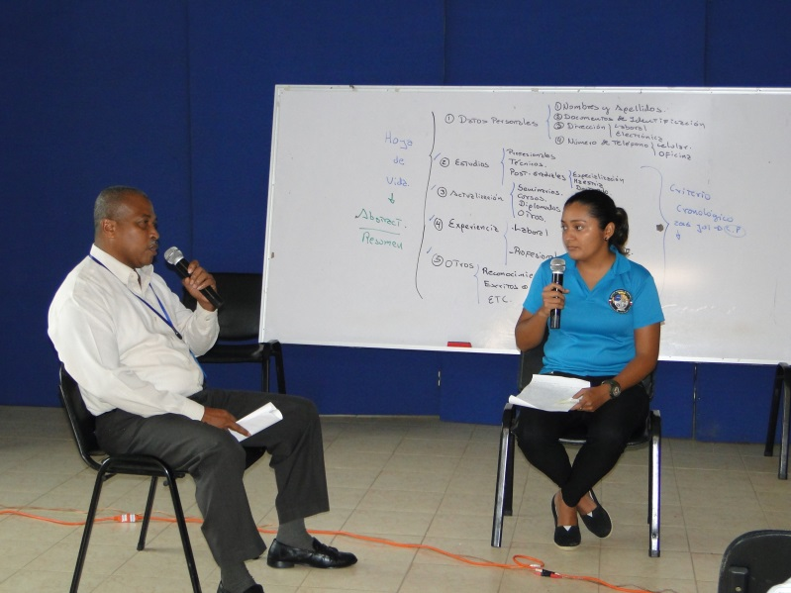
Foto 4. Participantes de la capacitación

Inauguración Campus Central ISAE UNIVERSIDAD
27 de octubre del 2016

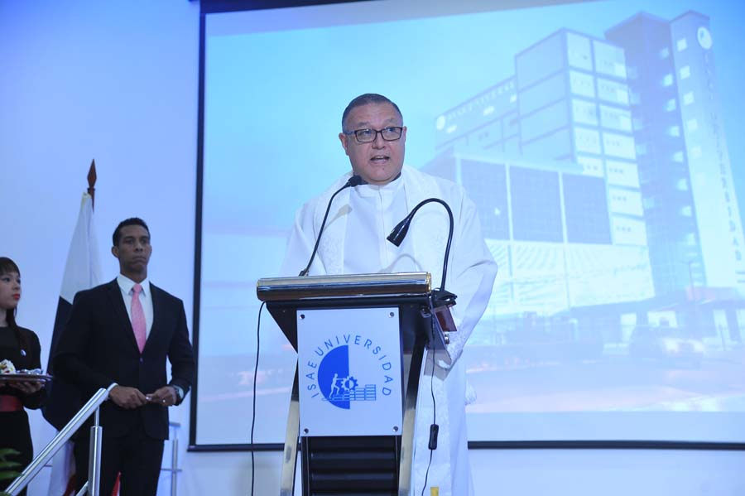
Foto 1. Invocación Religiosa por Reverendo Padre Moisés Pérez Lugo

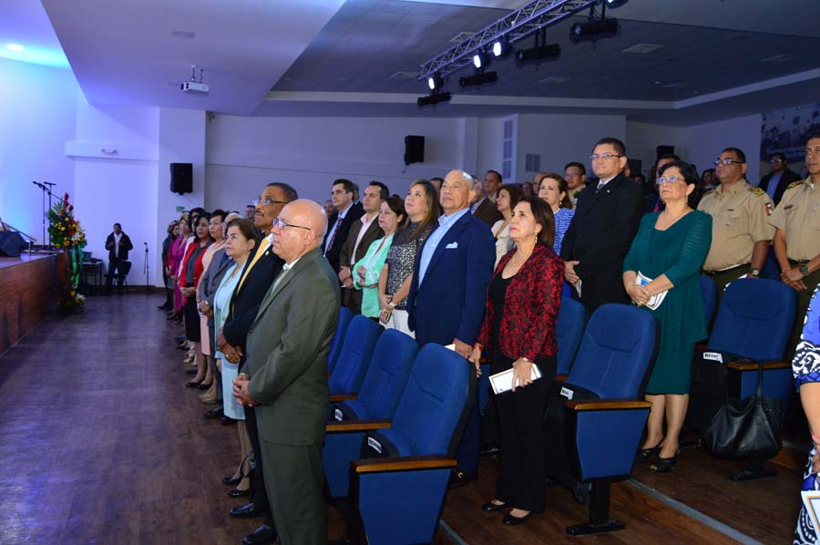
Foto 2. Invitados a la Inauguración ISAE UNIVERSIDAD campus central
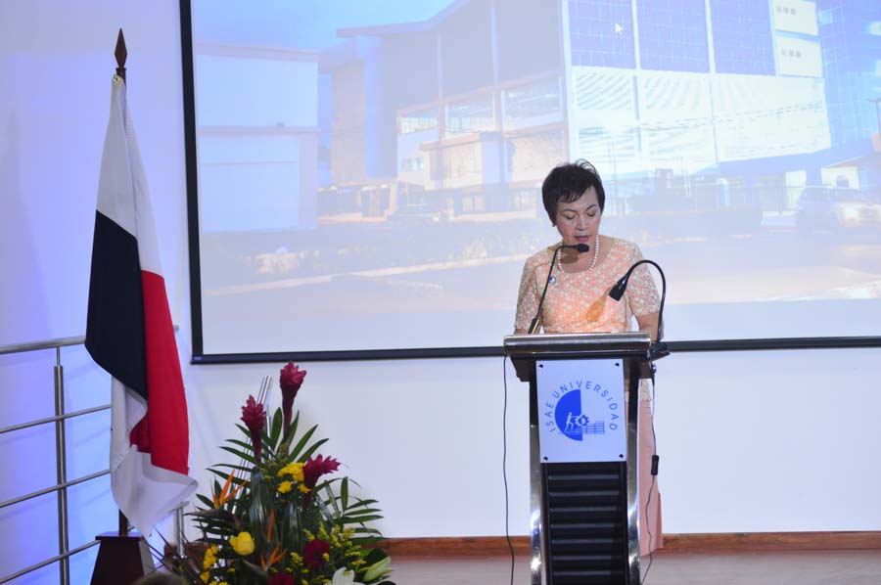
Foto 3. Dra. Xiomara de Arrocha, Rectora Magnífica de ISAE UNIVERSIDAD

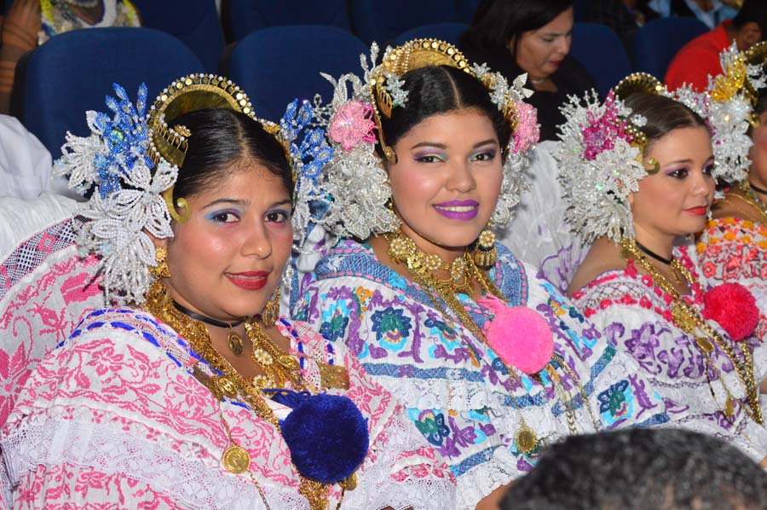
Foto 4. Empolleradas de la sede David
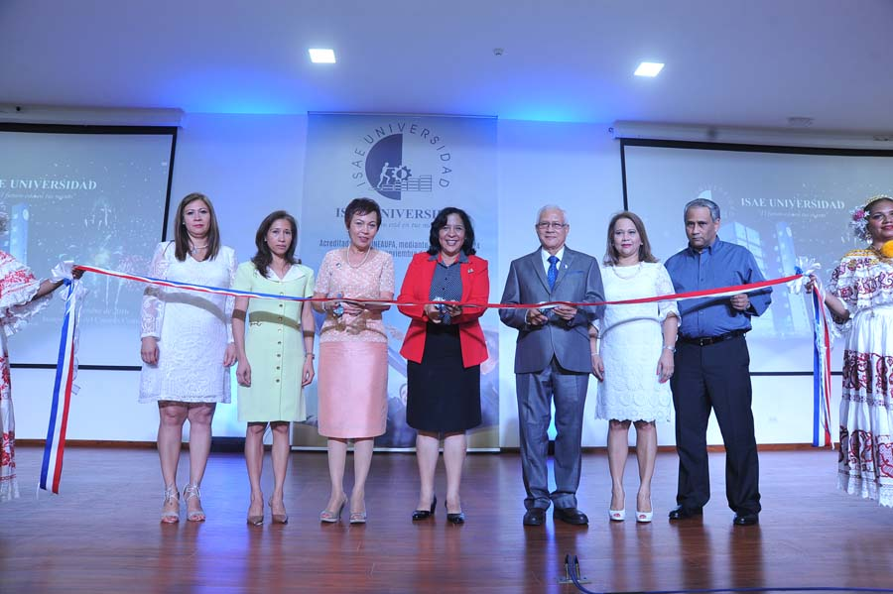
Foto 5. Corte de Cinta Campus Central de ISAE UNIVERSIDAD
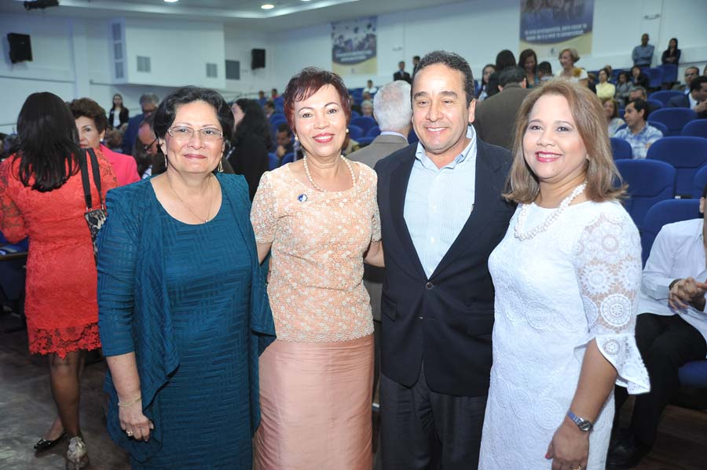
Foto 6. Dra. Xiomara de Arrocha, Licda. Ivonne Arrocha e invitados

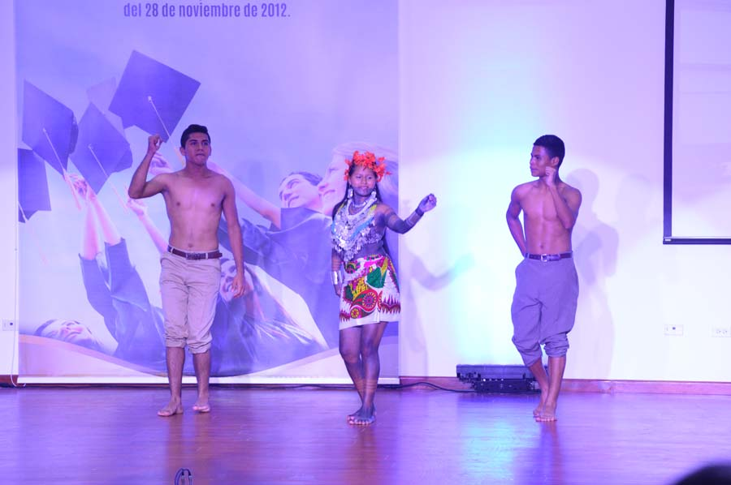
Foto 7. Conjunto de sede Metetí
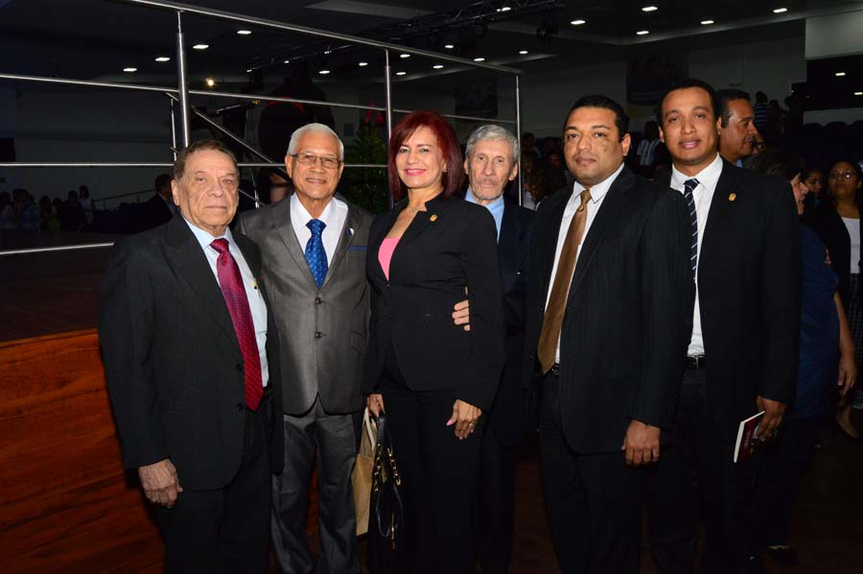
Foto 8. Dr. Plutarco Arrocha y cuerpo docente de ISAE UNIVERSIDAD
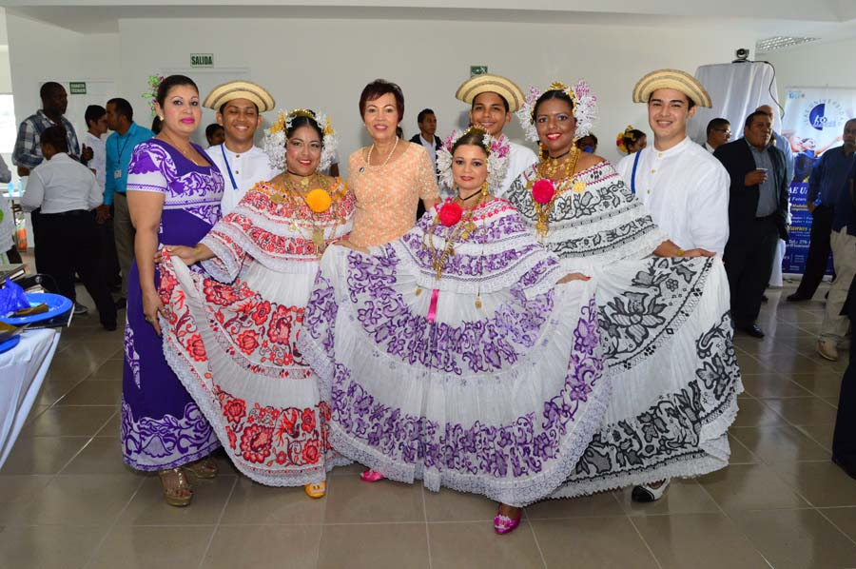
Foto 9. Dra. Xiomara de Arrocha y el Conjunto Típico de la sede de David
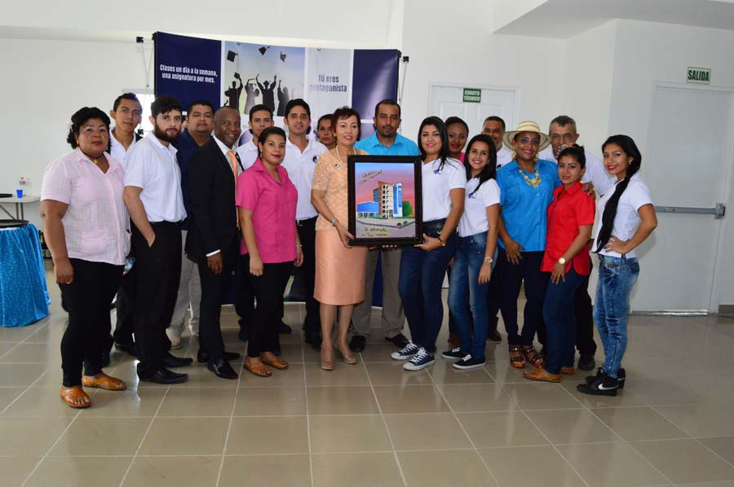
Foto 10. Entrega de cuadro del campus central a la Dra. Xiomara de Arrocha
Celebración de la Etnia Negra
28 de mayo del 2016

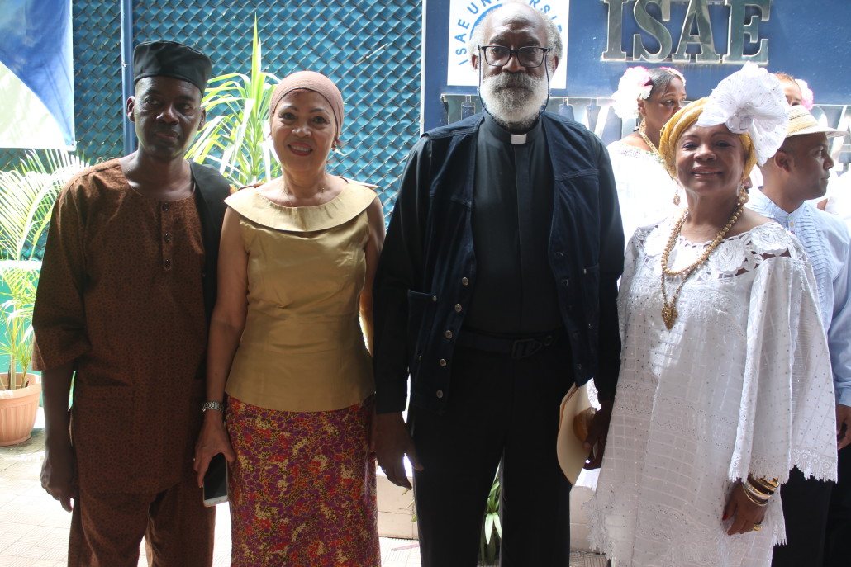
Foto 1. Dra. Xiomara de Arrocha, rectora Magnífica, reverendo y coordinadores ISAE UNIVERSIDAD
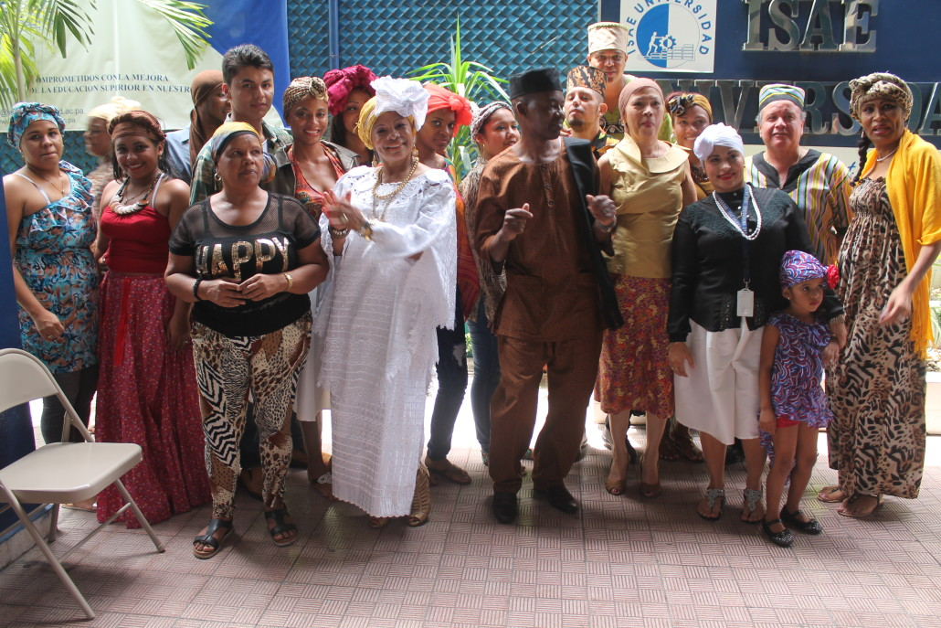
Foto 2. Personal administrativo participantes al concurso de la Etnia Negra

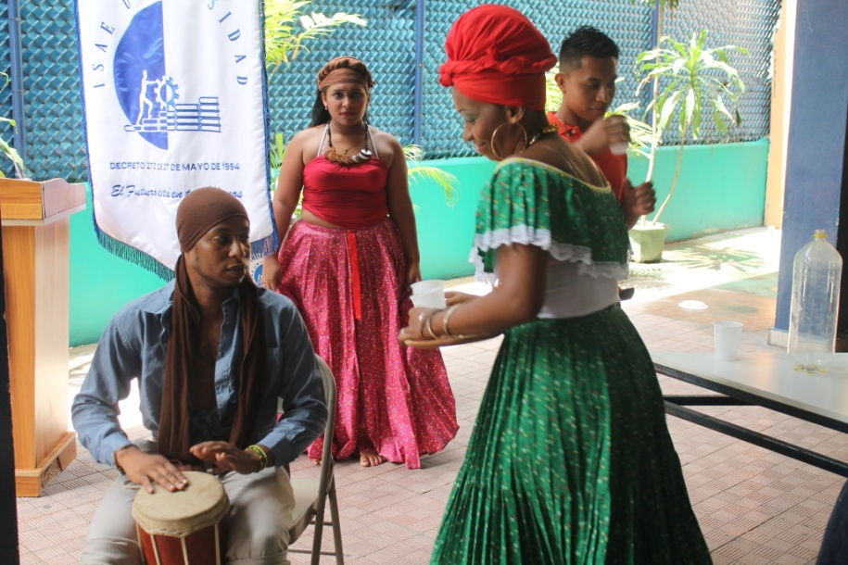
Foto 3. Conjunto Típico en presentación

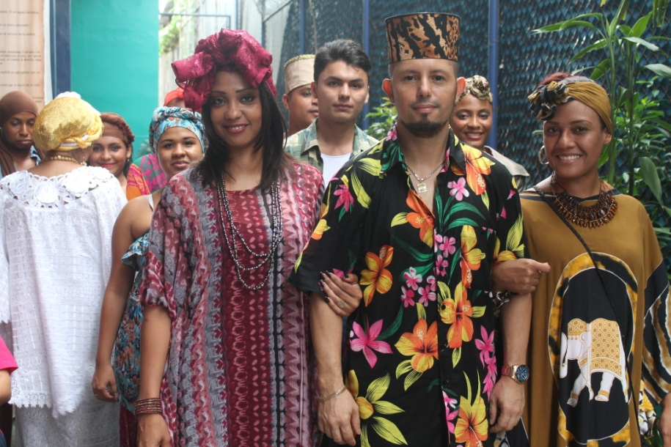
Foto 4. Personal administrativo de ISAE UNIVERSIDAD

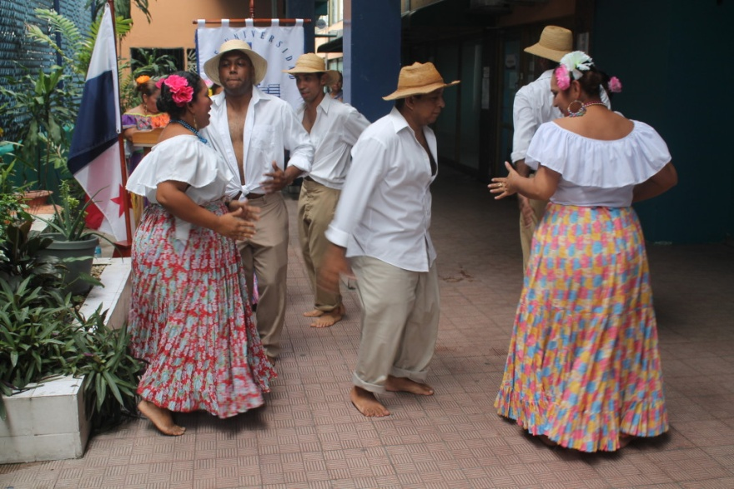
Foto 5. Conjunto Típico realizando baile de Etnia Negra

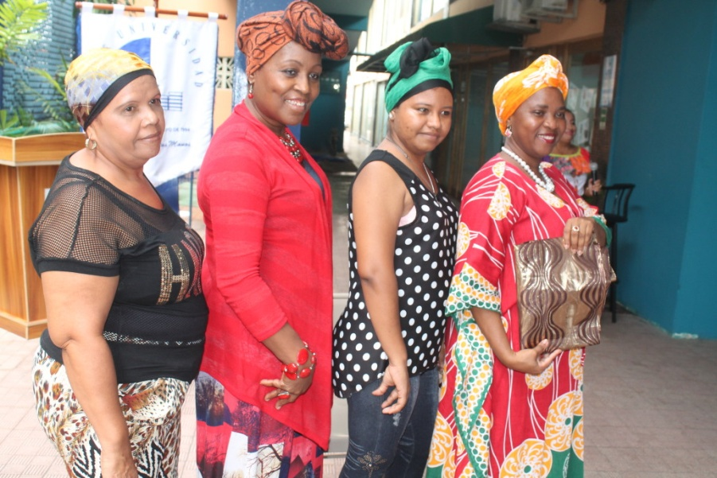
Foto 6. Premiación a los mejores atuendos
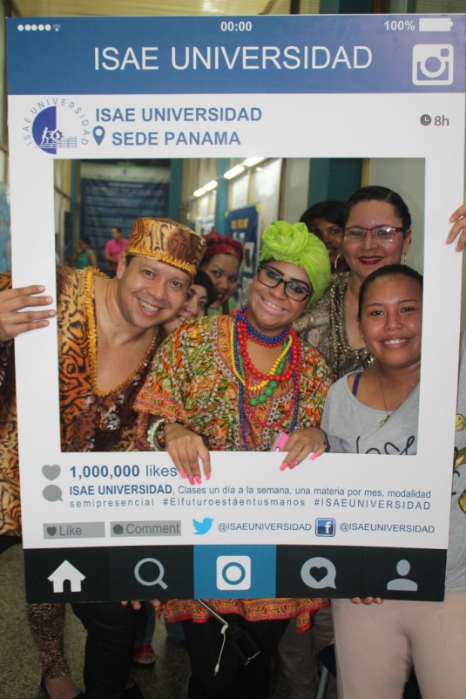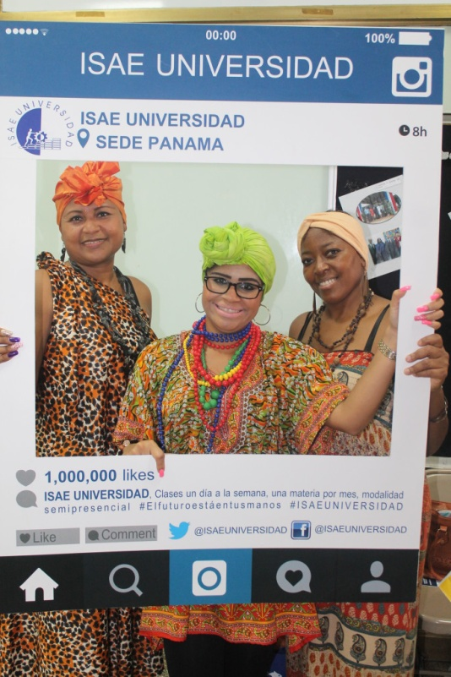
Foto 7 y 8. Asistentes a la Celebración de la Etnia Negra en ISAE UNIVERSIDAD

Jornada Interuniversitaria de Sensibilización Universidades Resilientes
6 y 7 de septiembre del 2016

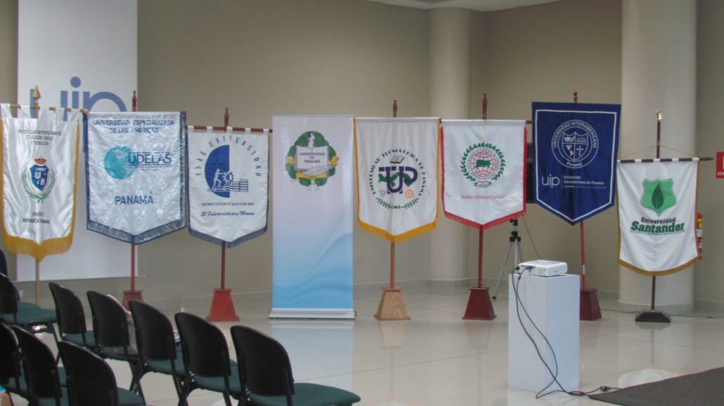
Foto 1. Estandartes de las Universidades invitadas

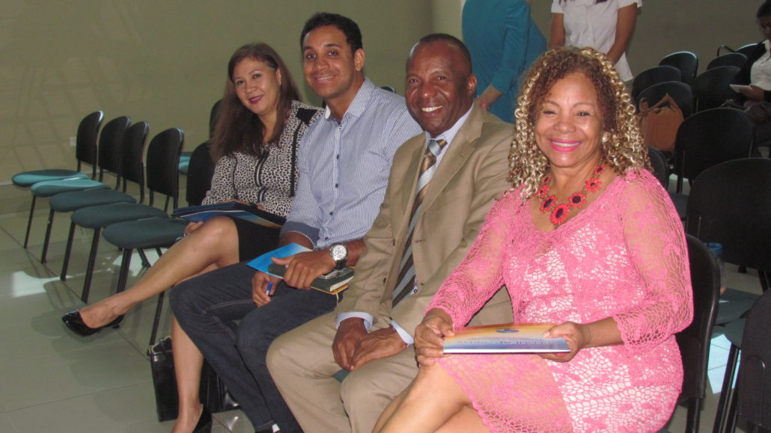
Foto 2. Mgtr. Xiomara de Knopf, Vicerrectora Administrativa y Financiera, Julio Itriago, Jefe depto. Compras, Licdo. Roberto Feres R. Director de Extensión y Asuntos Estudiantiles, Mgtr. Elizabeth Mosquera Coordinadora de Educación Continua
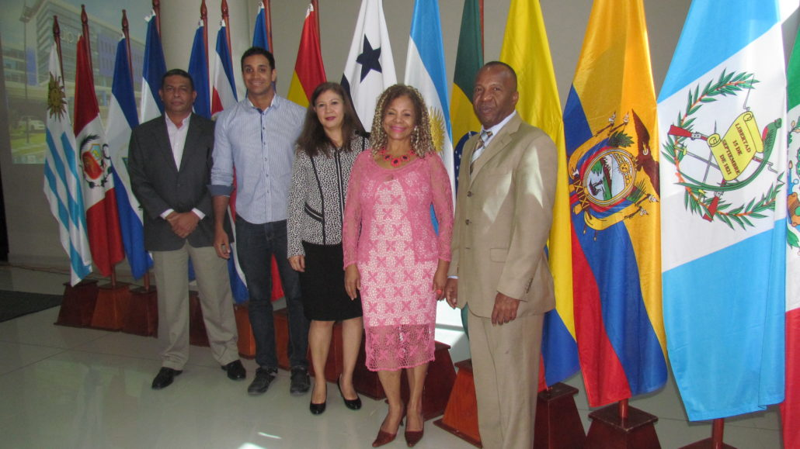
Foto 3. Representantes de ISAE UNIVERSIDAD

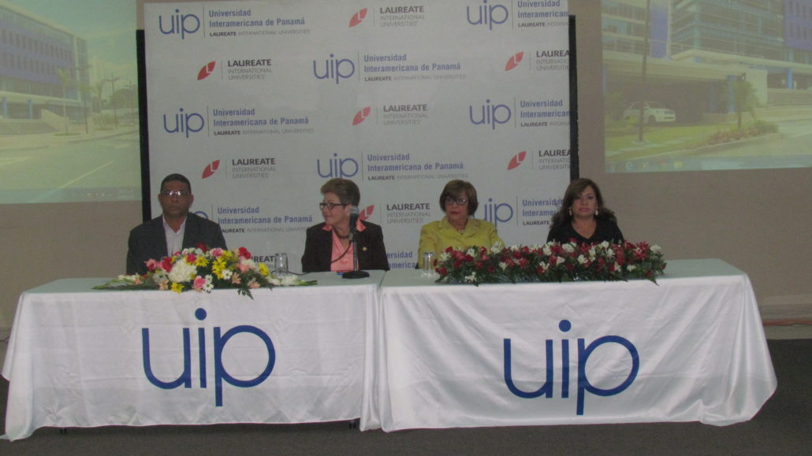
Foto 4. Directivos de la UIP

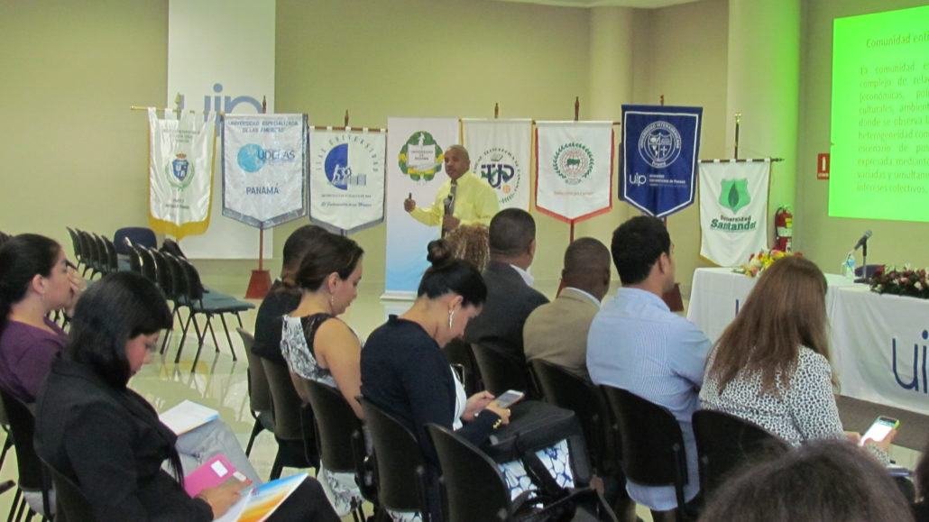
Foto 5. Dando inicio a la charla

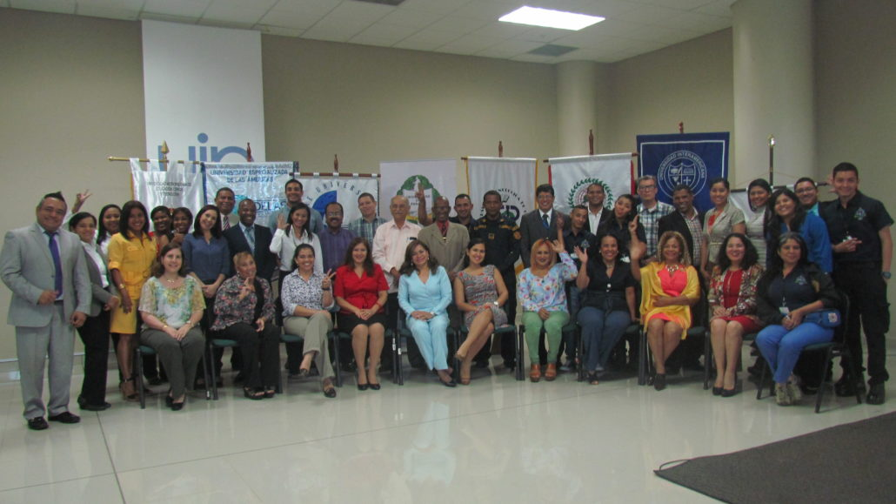
Foto 6. Delegación de universidades invitadas a Jornada Interuniversitaria de Sensibilización Universidades Resilientes

Día Internacional Del Lavado de Mano
17 de octubre del 2016

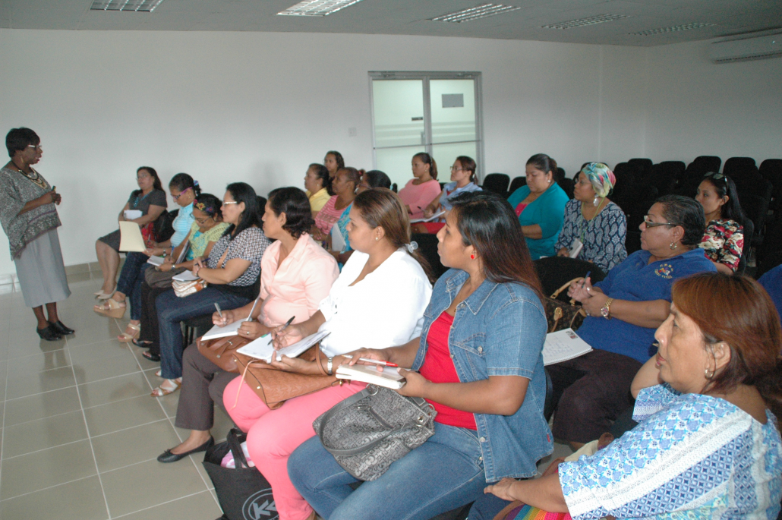
Foto 1. Mgtr Ulina Mapp dictando charla sobre el Día del Lavado de Mano

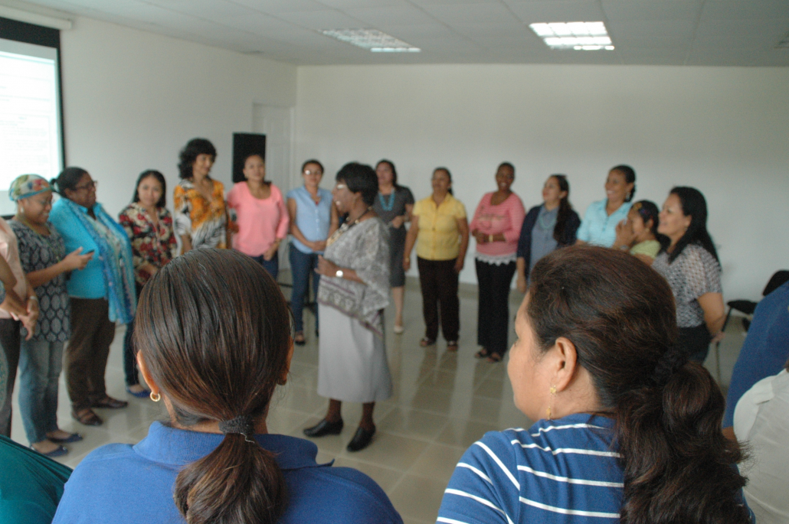
Foto 2. Participantes en dinámica
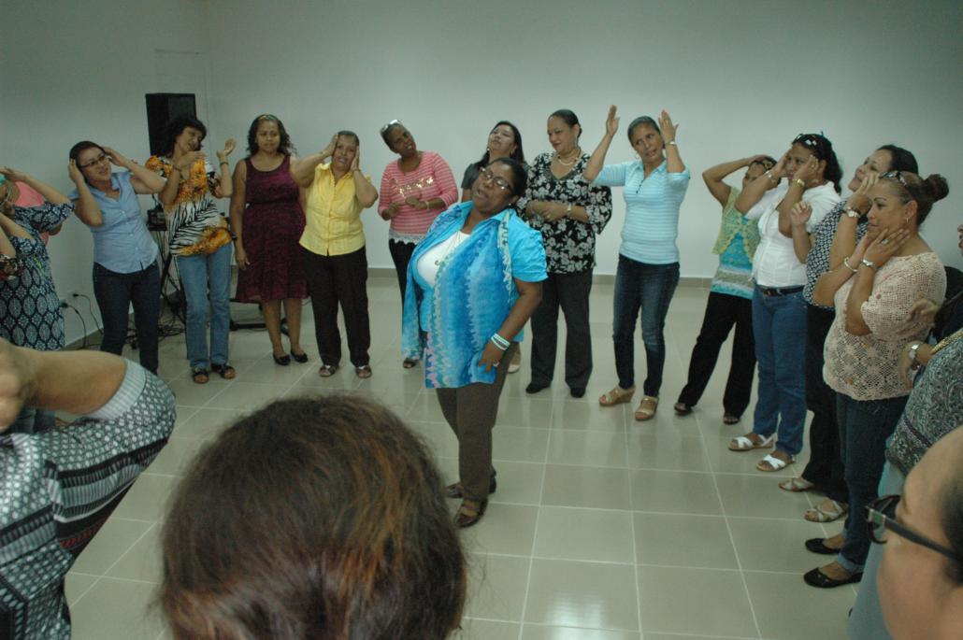
Foto 3. Las asistentes de la charla en plena acción

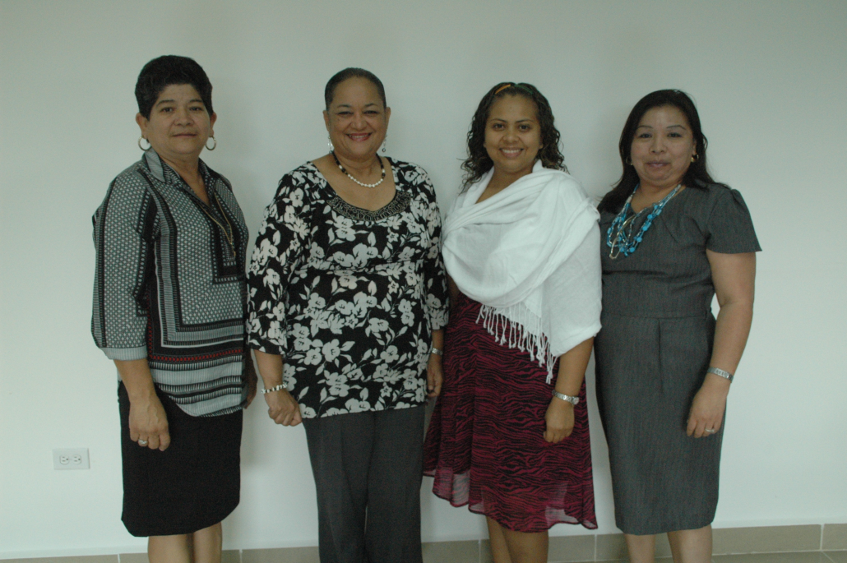
Foto 4. Asistentes a la charla por el Día del Lavado de mano

Celebración Día Mundial del Turismo
26 de septiembre del 2016

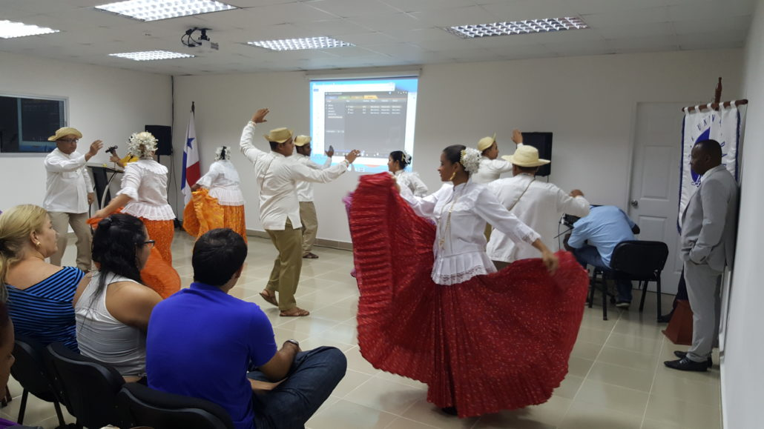
Foto 1. Presentación Conjunto Típico Proyecciones Culturales y Folklóricas de ISAE UNIVERSIDAD

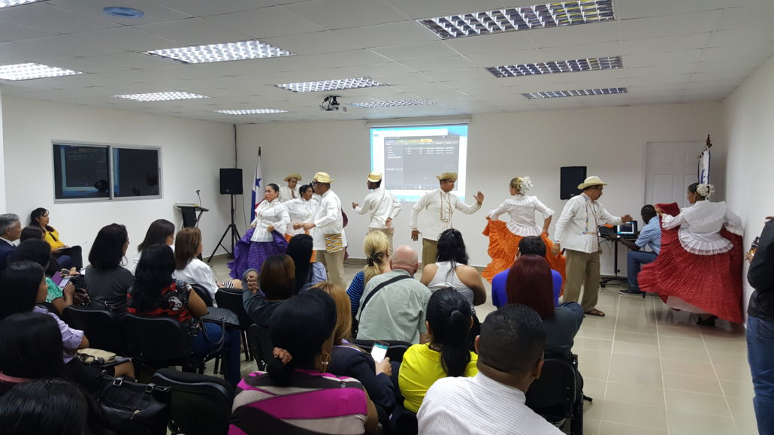
Foto 2. Asistentes observando la presentación del Conjunto Típico Proyecciones Culturales y Folklóricas de ISAE UNIVERSIDAD
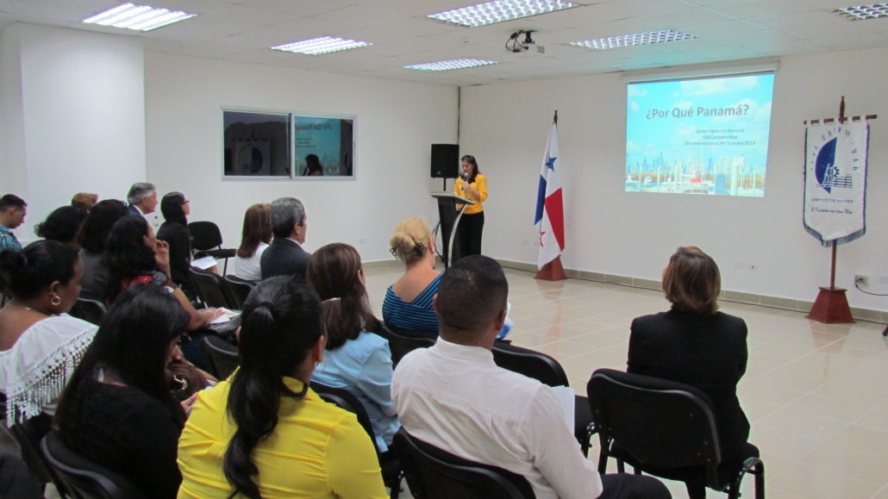
Foto 3. Charla Día mundial del Turismo

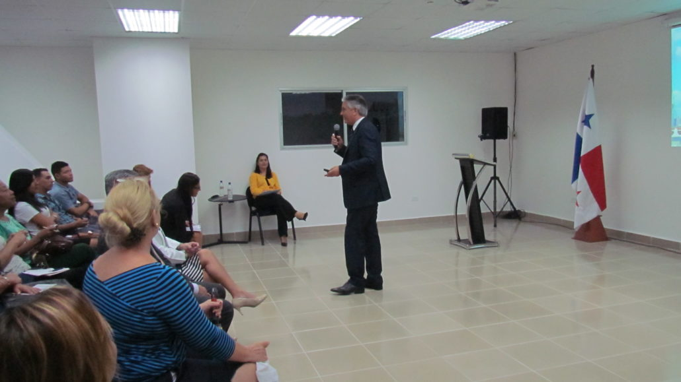
Foto 4. Asistentes escuchando charla sobre el Día Mundial del Turismo

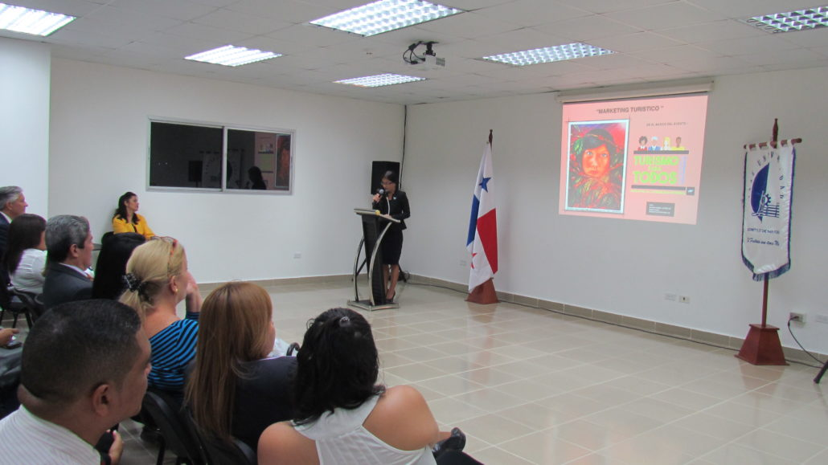
Foto 5. Exposición de estudiante sobre Día Mundial del Turismo

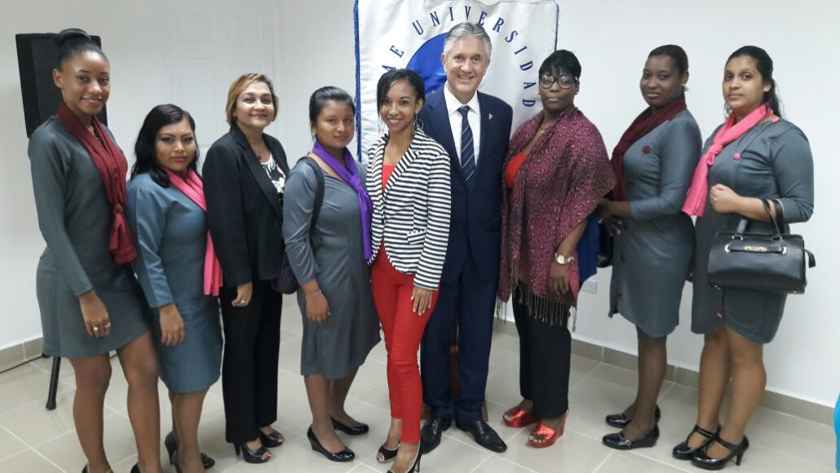
Foto 6. Estudiantes en compañía del expósitos de la Carrera de Turismo

